- Relie les mots qui vont ensemble.
Phonologie
Le
Il grignote. |  | accompagner
Elle gagne. |  | grignoter
Il accompagne. |  | gagner
Elle signe. |  | soigner
Il soigne. |  | saigner
Il saigne. |  | s’éloigner
Elle s’éloigne. |  | signer
2- Complète avec ou .
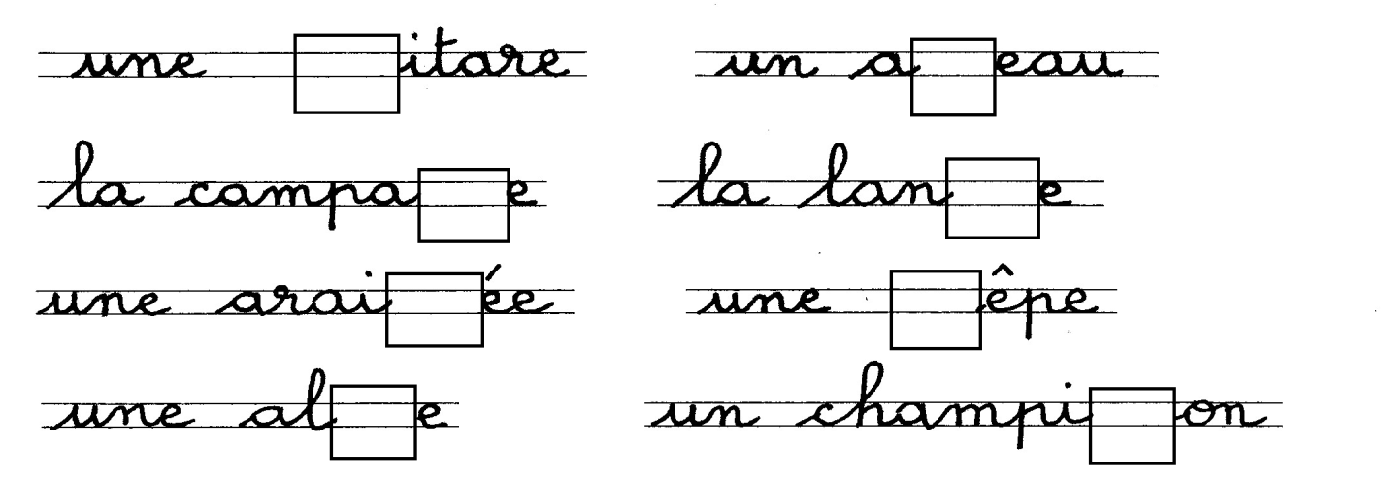

3- Choisis le mot parmi les deux proposés.
Elle fait un |  | singe  signe |  | de la main. |  | En tombant, elle se |  | cogne  coque |  | la tête.
Il se | piège  peigne |  | les cheveux. |  |  | Écris entre les | lignes !  ligues !

4- Observe la signature du maître. Signe toi aussi dans la case.
